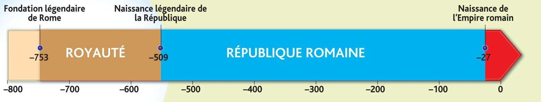

**Document 1 : Une journée d’élection**

Séance 3 : La République romaine

*Comment fonctionne la République romaine ?*

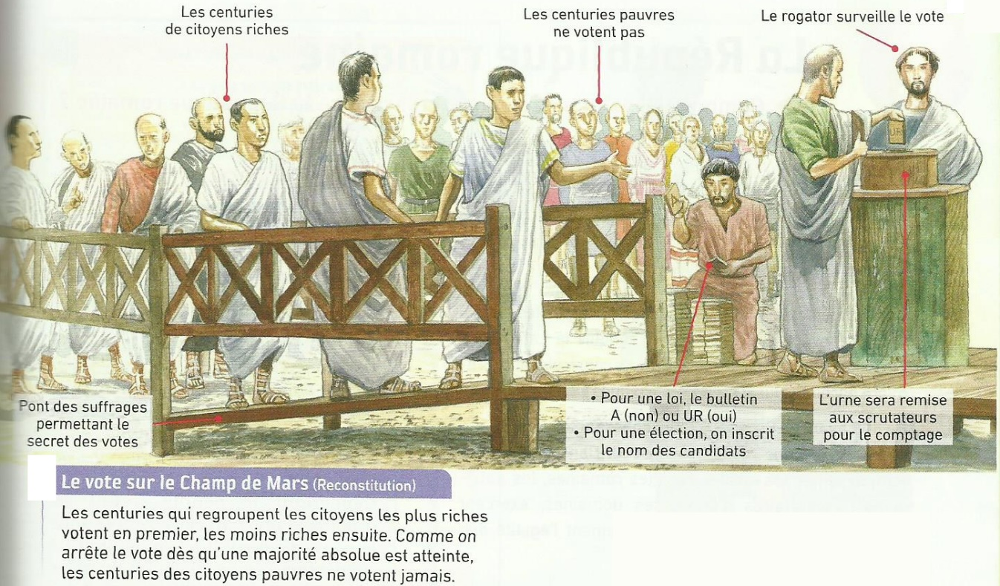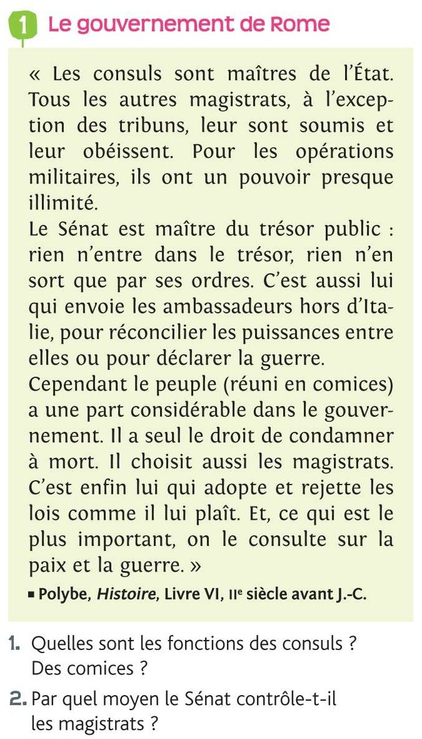

**Document 2 : Le gouvernement de Rome**

**Document 3 : Biographie de Jules César (101-44 avant J.-C.)**

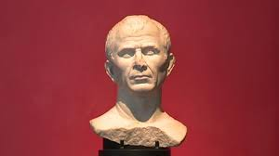

Jules César appartient à une grande famille patricienne qui prétend descendre de Iule, le fils d’Enée. Il occupe successivement les différentes magistratures jusqu’à celle de consul en 59 avant J.-C. Un an plus tard, il devient le gouverneur des provinces romaines de Narbonnaise et Cisalpine (…).

Vocabulaire des mots difficiles :

Citoyen romain : un homme libre qui est né d’un père citoyen romain ou qui a reçu le droit de cité.

Centurie : groupe de citoyens, qui correspond à une unité militaire et à une unité de vote.

République : Un Etat sans roi dans lequel la population ou une partie de celle-ci détient le pouvoir.

**Consigne :**

1. **Coller les feuilles 1 et 2 sur mon cahier.**
2. **Je réponds aux questions ci-dessous sur mon cahier (compétence : extraire des informations)**
3. En utilisant la frise : Donner la date de début et la date de fin de la République.
4. Avec l’aide du doc 1 : qui vote dans cette République ? Pourquoi le vote des plus pauvres n’est jamais pris en compte ?

3) A l’aide du doc 2 : Citer une fonction des consuls, une fonction du Sénat, deux fonctions des comices (peuple).

4 A l’aide du doc 3 : D’origine prestigieuse, quelles fonctions politiques exerce Jules César ?

Bilan : Je complète le texte à trous ci-dessous en m’aidant de mes réponses aux questions.

De …….à 27 avant J.C., Rome est une ……………………………où seuls les………………………………………..les plus riches détiennent le pouvoir. Outre le peuple, le …………………………..et les………………………… gouvernent Rome. S’appuyant sur sa prestigieuse origine, ……………………………réussit à gravir les échelons de la République pour accéder au pouvoir.